МИНИСТЕРСТВО ОБРАЗОВАНИЯ РЕСПУБЛИКИ БЕЛАРУСЬ

Учреждение образования

«Гомельский государственный университет

имени Франциска Скорины»

Факультет физики и ИТ

Кафедра общей физики

**Отчёт**

по лабораторной работе №6

«Указатели»

**Выполнила:** студентка группы МС-12

Городнянская Мария Сергеевна

**Проверил:** Шамына А. А.

Гомель 2022

Лабораторная работа №6

**Указатели**

**Цель работы:** освоить принципы работы с указателями в Си, выполнить упражнения по вариантам.

**Практическая часть**

**Упражнение 1**

**Задание:** В одномерном массиве, состоящем из n вещественных элементов, вычислить:

- максимальный элемент массива;

- сумму элементов массива, расположенных до последнего положительного элемента.

**Решение:** Графическое представление алгоритма работы программы:

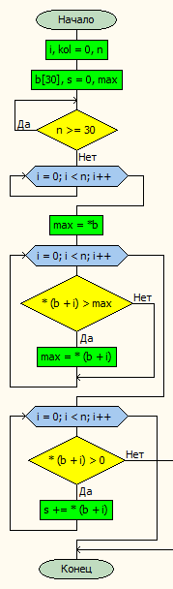

**Листинг программы:**

#include <stdio.h>

#include <stdlib.h>

void main(void){

int i,kol=0,n;

float b[30],s=0,max;

do{

printf("Vvedite kol-vo elementov massiva(<30):");

scanf("%d",&n);

}while(n>=30);

for(i=0;i<n;i++){

printf("Vvedite element [%d]:",i+1);

scanf("%f",b+i);

}

max=*b;

for(i=0;i<n;i++)

if(*(b+i)>max)

max=*(b+i);

printf("Max element matrici:%.2f\n",max);

for(i=0;i<n;i++){

if(*(b+i)>0)

s+=*(b+i);

else break;

}

printf("Summa elementov matrici=%.2f\n",s);

}

**Вывод:**

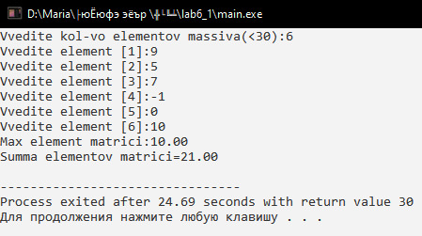

**Упражнение 2**

**Задание:** Дана матрица размером 6 x 6. Найти сумму наименьших элементов ее нечетных строк и наибольших элементов ее четных строк.

**Решение:** Графическое представление алгоритма работы программы:

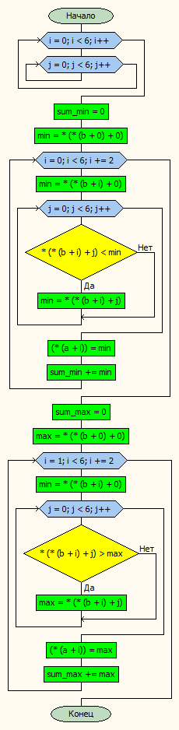

**Листинг программы:**

#include <stdio.h>

#include <stdlib.h>

void main(void){

int b[6][6];

int i,j;

for(i=0;i<6;i++){

for(j=0;j<6;j++){

*(*(b+i)+j)=rand()%10;

printf("%d ",*(*(b+i)+j));

}

printf("\n");

}

printf("\n");

int a[i];

int sum_min=0;

int min=*(*(b+0)+0);

for(i=0;i<6;i+=2){

min=*(*(b+i)+0);

for(j=0;j<6;j++){

if (*(*(b+i)+j)<min)

min=*(*(b+i)+j);

}

*(a+i)=min;

printf("min a[%d]:%d \n",i+1,min);

sum_min+=min;

}

printf("sum=%d\n\n",sum_min);

int sum_max=0;

int max=*(*(b+0)+0);

for(i=1;i<6;i+=2){

min=*(*(b+i)+0);

for(j=0;j<6;j++){

if (*(*(b+i)+j)>max)

max=*(*(b+i)+j);

}

*(a+i)=max;

printf("max a[%d]:%d \n",i+1,max);

sum_max+=max;

}

printf("sum=%d",sum_max);

}

**Вывод:**

